Selamat tinggal pada soft power
Retorika dan kebijakan AS menandakan pergeseran dari pendekatan persuasif ke pendekatan pencegahan, yang mengguncang sekutu-sekutu dan meningkatkan ketegangan strategis global.
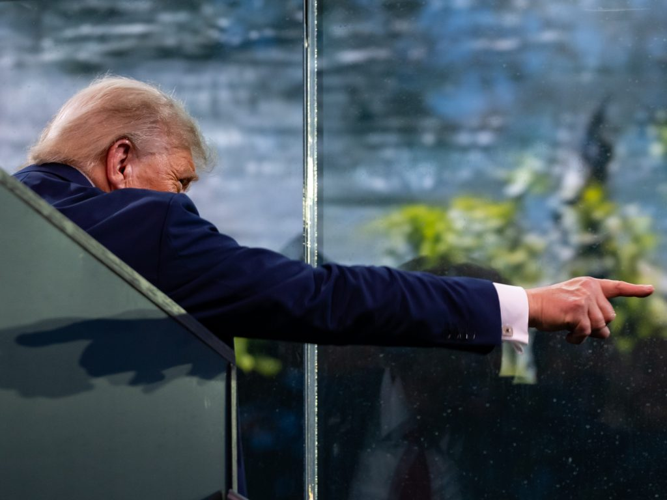
Presiden Donald Trump menghadiri Peringatan ke-250 Tahun Parade Besar dan Perayaan Angkatan Darat AS, Sabtu, 14 Juni 2025, di Washington, D.C. Foto: Foto resmi Gedung Putih oleh Andrea Hanks/Domain Publik
Oleh: |  | Editor:
Michele Gimondo - Catholic University of Sacred Heart, Milan - |  | Giuseppe Francaviglia - Commissioning Editor, 360info
 |  | Samrat Choudhury - Commissioning Editor, 360info

Retorika dan kebijakan AS menunjukkan pergeseran dari pendekatan persuasif ke pendekatan pencegahan, yang mengguncang sekutu dan meningkatkan ketegangan strategis global.

Karibia dan Arktik tampaknya tidak memiliki banyak kesamaan. Hal yang sama tidak berlaku untuk Venezuela dan Greenland, yang, dengan pergantian tahun baru, menemukan diri mereka berada di menu geopolitik yang sama—berdasarkan versi kontemporer Doktrin Monroe, deklarasi Presiden James Monroe yang memperingatkan kekuatan Eropa agar tidak melanjutkan kolonialisasi atau campur tangan di Hemisfer Barat. Deklarasi tersebut menyatakan Amerika Utara dan Selatan tertutup bagi kolonialisasi di masa depan, menegaskan lingkup pengaruh AS, dan berjanji tidak akan campur tangan dalam urusan Eropa.
Banyak spekulasi telah muncul, dan terus berkembang, mengenai motivasi sebenarnya di balik intervensi AS di Caracas dan ambisi yang semakin besar terhadap pulau es tersebut. Beberapa analis menyoroti motif ekonomi, yang dapat dilacak ke cadangan minyak dan unsur tanah jarang yang melimpah di lapisan bawah tanah Venezuela dan Greenland.
Yang lain menekankan sudut pandang geopolitik, dengan mengutip, di satu sisi, hubungan dekat Presiden Venezuela yang digulingkan, Nicolas Maduro, dengan pemimpin Rusia Vladimir Putin dan Xi Jinping dari China, dan di sisi lain, penetrasi militer dan komersial Sino-Rusia di Arktik. Yang lain lagi tidak menyingkirkan motif psikoanalitis, menunjuk pada keinginan kekuasaan Presiden AS.
Apapun alasan akhir dan apapun nasib yang menanti Caracas dan Nuuk – kini pantas menjadi sorotan – ketidakberlanjutan paling mendalam dari kebijakan baru Trumpian terletak terutama pada retorika.
Yang mengejutkan bukanlah (hanya) tindakan-tindakan tersebut, yang meskipun sensasional, tidak secara otomatis menandai pemutusan sejarah, melainkan retorika dan sikap yang menyertainya.
Narasi Presiden Donald Trump berada di kutub yang berlawanan dengan pendahulunya. Tidak ada ekspor demokrasi atau pembelaan hak asasi manusia. Selain beberapa referensi ringan tentang kebebasan dan kesejahteraan warga Venezuela, kesan yang muncul adalah Trump bahkan tidak berusaha menyamarkan tujuan geopolitiknya dengan lapisan yang membuatnya lebih dapat diterima oleh opini publik internasional. Politik kekuasaan dan raison d’état ditampilkan tanpa pretensi.
Erosi kekuatan lunak institusional
Kekuatan lunak AS, yang telah mengalami penurunan setidaknya selama dua dekade – terutama akibat perang di Timur Tengah – mungkin belum pernah begitu mendalam dipertanyakan. Di sini, referensi terutama ditujukan pada kelas penguasa dan opini publik negara-negara tersebut – terutama Eropa – yang hingga baru-baru ini percaya atau menipu diri sendiri bahwa mereka memiliki hubungan khusus, hampir persahabatan, dengan kekuatan hegemonik.
Kekuatan lunak tidak hanya tergerus oleh komunikasi Presiden: akar institusional historisnya telah dan sedang diserang di intinya. Dari USAID (Badan Pembangunan Internasional Amerika Serikat) – lengan kemanusiaan dari kekuatan lunak Amerika – yang dibubarkan dan fungsinya sebagian diserap oleh Departemen Luar Negeri; hingga USAGM (Badan Media Global Amerika Serikat), yang mengawasi Voice of America dan Radio Free Europe/Radio Liberty (tiang penopang kekuatan lunak AS selama Perang Dingin), yang anggarannya dikurangi dan ditempatkan di bawah kendali politik yang lebih besar; hingga NED (National Endowment for Democracy), yang diperkecil dan kini berada di bawah naungan Departemen Luar Negeri.
Langkah-langkah ini tampaknya tidak hanya didorong oleh keinginan untuk menargetkan lembaga-lembaga yang menentang arah baru, tetapi juga oleh visi spesifik tentang politik internasional dan kekuatan Amerika.
Kekuatan keras kembali ditegakkan
Visi ini tercermin dengan jelas dalam pidato Wakil Presiden J.D. Vance pada 23 Mei 2025, di akhir tahun akademik di Akademi Angkatan Laut AS di Annapolis. “Setelah Perang Dingin,” jelas Vance, “para pemimpin kita menukar kekuatan keras dengan kekuatan lunak. Kita berhenti memproduksi barang… karena terlalu banyak dari kita percaya bahwa integrasi ekonomi akan secara alami membawa perdamaian dengan membuat negara-negara seperti China lebih mirip Amerika Serikat.”
Harapan era tersebut telah memudar, dan seluruh kerangka kekuasaan lunak dianggap tidak lebih dari beban mati: pemerintahan baru berencana mengandalkan kekuasaan keras. Hal ini tidak hanya berarti memperkuat angkatan bersenjata dan meningkatkan industri militer, tetapi juga kembali – bahkan dari sudut pandang retorika – untuk menumbuhkan rasa takut.
Aspek ini diangkat dengan baik oleh Pedro Baños dalam sebuah buku yang diterbitkan selama masa jabatan pertama Trump, El dominio mental, yang mengulas dengan detail menarik tentang “geopolitik psikologis” beberapa tahun terakhir berdasarkan hipotesis bahwa pernyataan dan sikap Presiden AS tidak dapat sepenuhnya dikaitkan dengan temperamennya, tetapi juga dengan visi sebagian besar elit Washington, yang menganggap dunia berisiko lepas dari pengaruh AS terlalu cepat, sehingga perlu segera mengkonsolidasikan kontrol atas wilayah dan sumber daya strategis.
Narasi strategis dan "perang kognitif"
Pergeseran ini berjalan lebih jauh. Selain meruntuhkan pilar-pilar utama kekuatan lunak AS, pemerintahan baru tampaknya siap menerapkan taktik yang sering disebut sebagai "perang kognitif" – konsep yang sering digunakan dalam penilaian NATO terhadap operasi informasi Rusia dan China. Dengan demikian, Washington berisiko mengadopsi alat-alat yang selama ini dikritiknya pada pesaing strategisnya.
Hal ini terlihat jelas dalam kasus Greenland. Setelah pernyataan Trump bahwa Greenland seharusnya menjadi milik AS karena alasan keamanan nasional, komentar Wakil Kepala Staf Stephen Miller memicu kegemparan. Dalam wawancara dengan CNN, Miller berusaha meragukan legitimasi kedaulatan Denmark atas Greenland: “Apa dasar klaim teritorial mereka? Apa dasar mereka menjadikan Greenland sebagai koloni Denmark?” Pernyataan ini serupa dalam bentuk dan isi dengan “narasi strategis” yang sering dikaitkan dengan Moskow dan Beijing dalam beberapa tahun terakhir.
Greenland dan masalah kolonial
Ketika ketegangan antara AS, Denmark, dan Uni Eropa terkait Greenland masih tampak terkendali, beberapa analis mencatat bahwa kekuasaan kolonial Denmark telah lolos dari tingkat pengawasan yang ditujukan pada kekuatan Eropa lainnya. Berbeda dengan Prancis atau Inggris – bahkan Italia – Denmark tidak pernah menghadapi tingkat pertanggungjawaban pasca-kolonial yang sama, sebagian karena ambisi imperialnya berkembang jauh dari Afrika dan teater utama dekolonisasi, di Arktik yang terpencil.
Sejarah tersebut, bagaimanapun, tetap sensitif secara politik di Greenland, di mana dukungan untuk kemerdekaan dari Copenhagen telah lama ada. Survei terbaru menunjukkan bahwa meskipun sentimen pro-kemerdekaan signifikan, dukungan untuk aneksasi oleh Amerika Serikat terbatas.
Meskipun demikian, beberapa laporan media menunjukkan bahwa Washington mungkin berusaha untuk berinteraksi dengan, dan berpotensi mempengaruhi, arus pro-kemerdekaan melalui upaya diplomatik, saluran informasi, dan keterlibatan finansial. Yang menonjol adalah bahwa tekanan retorik dan politik ini ditujukan kepada sekutu NATO dan negara anggota UE – Denmark – dengan cara yang menyimpang dari pendekatan yang lebih discreet dan negosiasi yang secara tradisional digunakan di antara mitra Barat.
Hal ini menempatkan NATO dan Uni Eropa dalam posisi yang canggung. Keduanya sebelumnya menggambarkan "perang kognitif" dan campur tangan informasi sebagai alat yang terutama dikaitkan dengan Rusia dan China. Penggunaan taktik serupa di dalam aliansi Barat berisiko memperumit narasi tersebut dan mengungkap ketidakkonsistenan strategis.
Risiko penurunan yang dipercepat
Apa konsekuensi dari penurunan kekuatan lunak Amerika? Pertanyaan ini secara alami muncul setelah mengidentifikasi tiga faktor yang berkontribusi pada krisis reputasi Washington saat ini: pernyataan Presiden Trump, pengurangan investasi struktural dalam lembaga-lembaga yang berfokus pada diplomasi publik, dan serangan retorika terhadap mitra, sekutu, dan negara-negara satelit.
Sebuah hipotesis dapat dan harus diformulasikan: krisis kekuatan lunak berisiko mempercepat penurunan kekuatan AS di dunia, mengaktifkan dan mempercepat dinamika sentrifugal yang mungkin membutuhkan bertahun-tahun untuk sepenuhnya muncul. Jika menakut-nakuti memang strategi untuk memperkuat kepentingan AS di dunia yang bergerak menjauh dari unipolaritas, perkembangan terbaru justru dapat bertindak sebagai percepatan historis dari tren tersebut.
Michele Gimondoadalah kandidat PhD di Sekolah Doktoral “Institusi dan Politik” di Universitas Katolik Sacred Heart.
Diterbitkan pertama kali di bawah lisensi Creative Commons oleh 360info™.
`
Artikel ini diterjemahkan menggunakan alat kecerdasan buatan otomatis yang berpotensi memiliki kesalahan, kesilapan dan ketidakakuratan. Berbagai upaya sudah dilakukan untuk memastikan kejelasan dan koherensi, terjemahan ini bisa saja tidak lengkap dalam menangkap nuansa, intonasi dan tujuan dari teks aslinya. Untuk versi yang tepat, silakan merujuk pada artikel aslinya.
`
Artikel ini pertama kali dipublikasikan tanggal 19 Feb 2026 di bawah lisensi Creative Commons oleh 360info™

